股份公司车队停车场管理系统建设项目
询 价 文 件

采 购 人：广州白云国际机场股份有限公司

二零一六 年 十月

第一部分 、询价函
广州白云国际机场股份有限公司（以下简称“采购人”）现就以下项目的采购进行询价，接受合格的供应商提交询价文件。有关事项如下：
1. 采购编号：
2. 项目内容：机关车队停车场管理系统项目
3. 询价函发出时间： 2016年11月18日星期五
4. 递交询价文件截止时间为：2016年11月25日星期五 17：00
5. 主办单位：广州白云国际机场股份有限公司
6. 联系地址：广州市白云区人和镇空港四路广州白云国际机场股份有限公司办公楼307室
7.联 系 人： 姚远 联系电话：36063480
8. 合格报价人：
（1）、供应商注册资本不低于200万元，具有国内独立法人资格、独立承担民事责任和履行合同的能力；
（2）、能提供增值税专用发票；
（3）、投标人具有承建相关类似项目的经验，并在报价文件中提供合同复印件或验收文件；
9. 限价说明：
本项目最高限价为人民币5.32万元，如报价文件所报总价超出本项目的限价，采购人有权拒绝其报价。
10. 施工期限：
自成交通知书发出后 60天内成供货、安装、调试。
11.询价文件中的重要条款（带“★”号条款）不允许偏离，如项目报价文件中对重要条款有偏离，将导致报价文件无效。
12. 报价文件的递交
（1）、报价文件的密封与标记
1.1报价函、报价一览表及其设备清单应放在一起单独密封；
1.2 报价文件密封袋（箱）正面应写明采购人名称和地址、项目名称、供应商名称和地址、联系人名称和联系方式并加盖供应商单位公章，以便出现逾期送达时能原封退回；
1.3 报价文件密封袋（箱）应用封条在开口处密封，填写密封日期，封条上加盖供应商单位公章；
1.4 如果因密封不严，标记不清而造成报价文件过早启封、失密等情况，采购人概不负责。
（2）、报价文件的提交形式和地址
2.1采购人不接受以电报、电话、电传、传真、邮寄方式的报价文件，如因为不可抗力无法如期送达，供应商需要在报价截止前 24 小时及时联系采购人工作人员，得到同意后方可如此响应；
2.2 报价文件应于规定的递交报价文件截止时间前送达至广州市白云区人和镇空港四路广州白云国际机场股份有限公司办公楼 307室。
13. 询价结果变更
由于存在最终用户需求变更、设计方案变更等因素，采购人保留在询价之后进行变更工程范围及工程量调整的权利。
14. 成交报价人的确定：
询价小组将推荐满足招标文件全部实质性要求且投标报价最低的供应商为中标候选人。采购人保留确定全部报价均不成交、重新组织采购的权利。采购人不对任何成交报价人或备选报价人作解释，不接受成交或备选报价人的查询。
15. 询价结果发布
采购人会在广东省机场管理集团有限公司采购、招商管理网络平台(wz.gamc.cn)发布询价结果，并于公示完毕后 7 个工作日内将已盖公章的成交通知书发给候选成交供应商，原件及扫描件均有效。

第二部分：报价文件
报价文件包括但不限于以下内容（ 以下条目必须分别加盖公章）：
1. 报价函（须法人或法人授权代表签字和企业签章）；
2．法定代表人授权书；
3．报价一览表(附设备报价清单)；
4. 企业营业执照副本及税务登记证副本复印件；
5. 技术要求响应情况；
6. 供应商基本情况（已做项目的施工证明等）；
7. 合格供应商的相关证明材料；
8.所有的供应商需在广东省机场管理集团有限公司采购、招商管理网络平(wz.gamc.cn)主页中“合作商注册”模块，按规定格式填写正确的供应商登记信息，登记为合格的候选供应商（已注册的除外）。提交报价文件中必须提交供应商登陆系统打印的合作商登记表并加盖公章。

附件1：报价函
致: 广州白云国际机场股份有限公司
根据贵方股份公司车队停车场管理系统项目询价文件的要求，我司在此提交项目报价文件正本一份，副本一份。
签字人代表以此函申明并同意：
(1) 我方将承担按照询价文件的所有条款履行合同的责任和义务。
(2) 我方已详尽研究了所有询价文件包括修正文(如果有), 所有已提供的参考资料以及有关附件并完全明白, 报价人必须放弃在此方面提出含糊意见或误解的一切权力。
（3）我方同意按照采购人可能提出的要求提供与其所递交报价文件有关的任何其它数据或信息。
（4）我方理解贵方不一定接受最低报价或任何贵方可能收到的报价文件。
（5） 所有与本项目有关的公函应发往下列地址：
单位名称: ____________________________
地 址: ________________________________
电 话: ________________________________
传 真: ________________________________
邮政编码: ____________________________
代表姓名: ____________________________
职 务: ____________________________
本报价文件连同贵方成交通知书应构成对双方均有约束力的合同, 直至正式合同编制完毕并生效。
报价人名称：
（公章）
报价人地址 ：
授权代表姓名、职务（印刷体）：
法定代表人或授权代表签名：
公 章：
日 期：

附件2：法定代表人授权书
本授权书声明：（报价人名称）的在下面签字的（法定代表人姓名、职务、身份证号码）代表本公司授权（被授权人的姓名、职务、身份证号码）为本公司的合法代理人，就（项目名称、项目编号）的谈判，以本公司名义处理一切与之有关的事务。
本授权书于 年 月 日签字生效，特此声明。

报价单位（盖章）：
法定代表人签字：
被授权代表签字：

附件3：报价一览表
广州白云国际机场股份有限公司：
我公司愿意参加机关车队停车场管理系统项目询价，在响应广州白云国际机场股份有限公司采购要求基础上，按以下价格为广州白云国际机场股份有限公司提供服务。
报价总价（报价货币：人民币元）
（小写）
（大写）

报价人（公章）：

法定代表人或授权代表签字：
职 务：
日 期：

第三部分：用户需求书
- 工程项目需求
采用高清车牌识别摄象机、专用控制器、显示屏、语音、补光、快速闸机以及计算机、软件等组成。显示屏可以根据需求选择单层显示屏和双层显示屏。
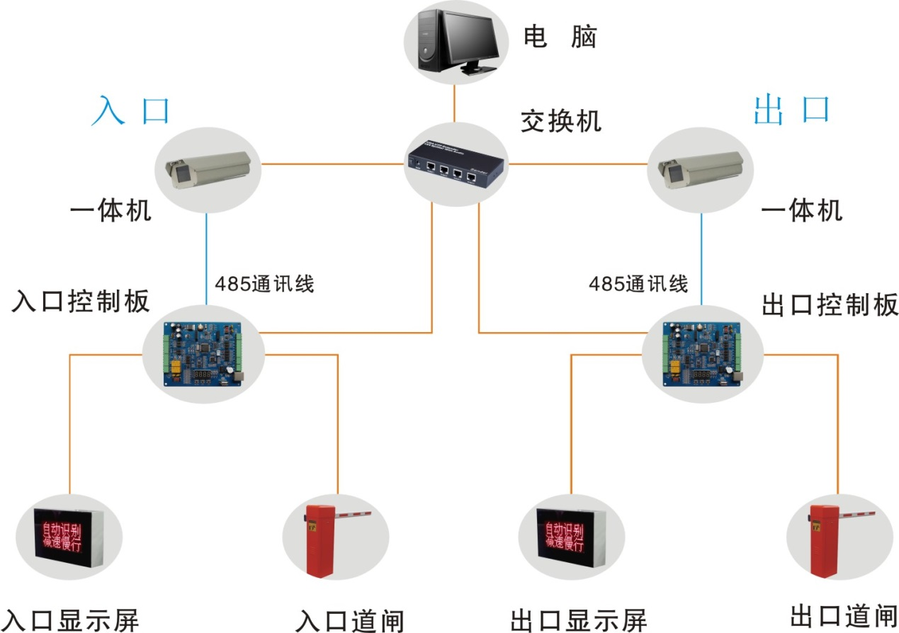
1车辆入场：
1.1车辆驶入高清车牌识别摄像机识别区域，摄像机开始捕获，并识别出车牌号；
1.2将识别的信息发送给控制器，控制器判断车辆类别和有效期；
1.3如果该车是固定车辆，并且在有效期内，入口控制器发送开闸信号，道闸开闸放行，语音播报和显示屏显示车牌号码、欢迎光临和有效期；同时记录车辆入场时间，保存至数据库，车辆越过入口，驶入停车场内，车位显示屏刷新车位；
1.4如果是临时车辆，则根据软件设置自动开闸或者确认开闸入场。
整个过程自动完成（临时卡设置为自动开闸），无须工作人员干预，车辆一直处于行驶状态，无需停车。
当系统处于脱机状态，固定车辆和临时车均能正常入场，语音播报和显示屏显示车牌信息，控制器保存入场记录，恢复后上传数据。

2车辆出场：
2．1 车辆驶入高清车牌识别摄像机识别区域，摄像机开始捕获，并识别出车牌号；
2．2 将识别的信息发送给控制器，控制器判断车辆类别和有效期；
2.3 如果该车是固定车辆，并且在有效期内，出口控制器发送开闸信号，道闸开闸放行，语音播报和显示屏显示车牌号码、一路平安和有效期；同时记录车辆出场时间，保存至数据库，车位显示屏刷新车位；
2.4 如果是临时车辆，则车辆需交费，方能出场。缴费方式多种，有自助缴费机的，车主可以自助缴费，也可以直接在出口岗亭现金缴费。
系统处于脱机状态，固定车辆正常出场，系统保存记录，语音播报和显示屏显示正常。临时车辆出场，出口控制器自动计算停车费用，语音和显示屏提示收费金额，收费后，人工开闸放行。恢复后，数据上传至数据库。

3、施工与软件配置
3.1视频流触发识别的施工要求
设备安装位置如下图所示：
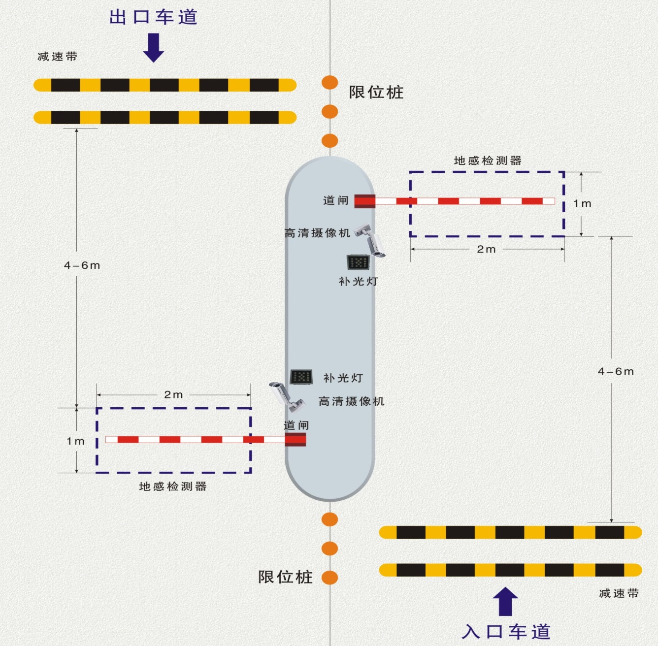
安装相应的减速带，减速带离道闸距离4-6米（注：至少安装一条减速带。不安装减速带，车辆速度过快，会导致识别率下降）；
摄像机安装高度至少保证1.7米左右，摄像机距离道闸0.5米左右，摄像机安装注意要有倾斜度(防止车的远光灯直射和太阳光的直射会导致摄像机镜头曝光)。
3.1压地感触发识别的施工要求
设备安装位置如下图所示：
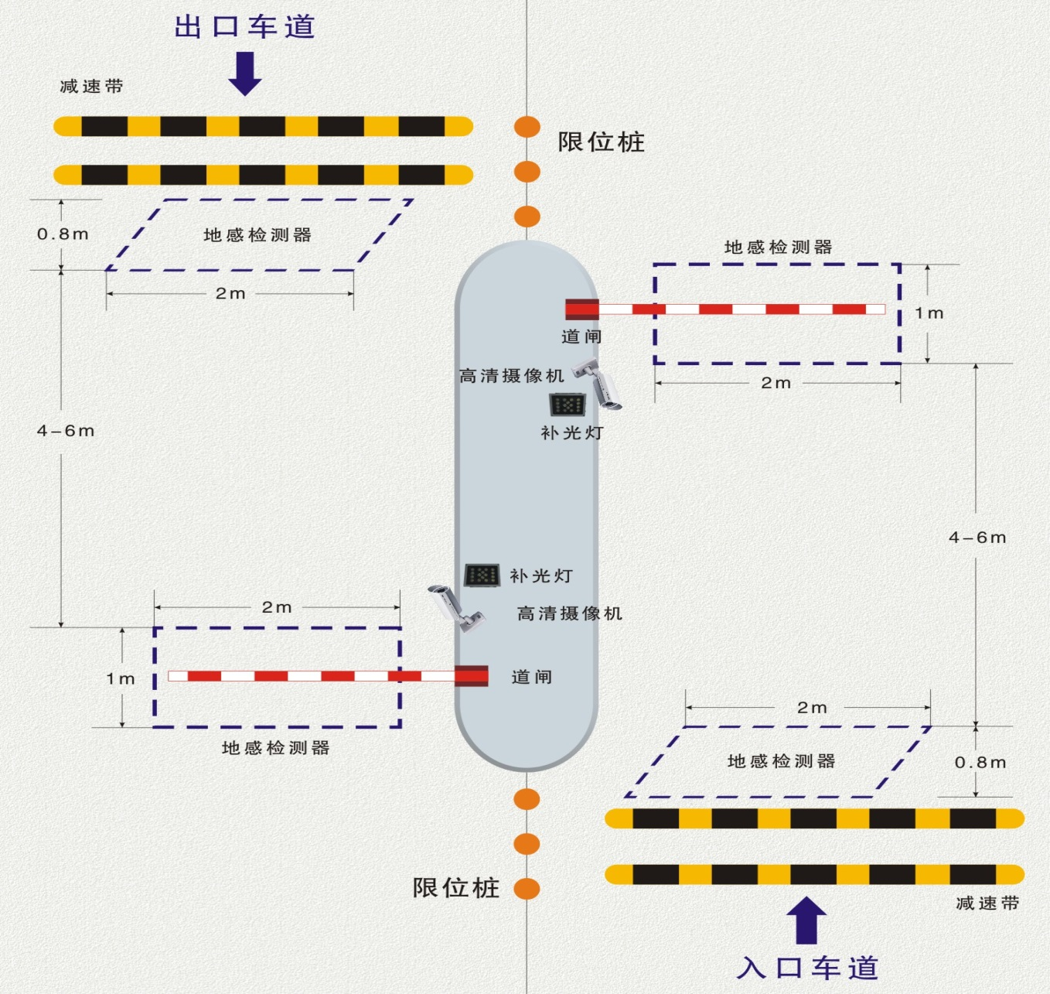
安装相应的减速带，减速带离道闸距离4-6米（注：至少安装一条减速带。不安装减速带，车辆速度过快，会导致识别率下降）；
摄像机安装的角度尽可能正对车牌，保证车牌在摄像机画面水平，摄像机距离道闸0.5米左右，摄像机安装注意要有倾斜度(防止车的远光灯直射和太阳光的直射会导致摄像机镜头曝光)。
4软件配置
软件运行环境
4.1电脑配置要求：intel I3或以上处理器、内存4GB、500G 以上的硬盘
4.2分辨率：支持1024*768或1440*900分辨率，19英寸及以上的真彩显示器
4.3操作系统：Windows XP sp3、WIN7旗舰版、WIN7装机版
4.4运行环境：Framework4.0Clent
4.5数据库：SQL2000或者SQL2008版本（推荐使用）
5主要设备技术参数
停车场主控制板(S011E)
工作电压：DC12V；
通讯接口：RS485、TCP/IP；
工作环境：温度－20℃～65℃
湿度：≦95％
通讯最长距离：RS485通讯1200米，TCP通讯100米（距离太长可走光纤）
最大脱机记录容量：10000条；
黑名单或白名单数量：10000条
卡片类型：ID
读卡距离：7～10cm
读卡时间：<0.3
网络摄像机
130万像素高清车牌识别专用摄像机，设备主要参数如下：
指标项 | 参数说明
最低照度 | 0.1 Lux（标准）
信噪比 | >50db
电子快门 | 1/1至1/10000秒，22档
最佳拍摄范围 | 3-10米
光源发光频率 | 50Hz
防护等级 | IP66
重量 | 2Kg
复位 | 手动恢复出厂设置
存储 | TF卡（microSD卡）
音频压缩 | 输入输出 G711
分析帧率 | 25fps
图像压缩 | H.264 JPEG
补光灯 | 内置4颗LED灯，可调亮度（每颗最高功耗1W），如果识别距离太远，建议增加补光灯
相机镜头 | 高清镜头2.8~12mm可调 F1.4
外形尺寸 | 450x130x110mm

二、项目清单
1.入口设备1套：
序号 | 名称 | 型号 | 数量 | 备注
1 | 自动道闸 | RKDZ-601 | 1 | 3S快速道闸
2 | 车辆检测器 | RKC01 | 1
3 | 130万高清车牌识别专用摄像机 | RK-711CNC | 1
4 | 语音播报五合一10字LED显示屏（交换机、道闸控制器、喇叭、含抱箍立柱） | CSK-210DP | 1 | 显示屏、立柱、支架全套
2.出口设备1套：
序号 | 名称 | 型号 | 数量 | 备注
1 | 自动道闸 | RKDZ-601 | 1 | 3S快速道闸
2 | 车辆检测器 | RKC01 | 1
2 | 130万高清车牌识别摄像机 | CSK-711CNC | 1
3 | 语音播报五合一10字LED显示屏（交换机、道闸控制器、喇叭、含抱箍立柱） | CSK-210DP | 1 | 显示屏、立柱、支架全套
3.管理中心设备（1套）
序号 | 名称 | 型号 | 数量 | 备注
1 | 管理电脑 |  | 1
2 | 软件狗 | RK209 | 1
3 | 自动识别软件 | RK-22SCA | 1
4.线缆施工辅助设备
序号 | 名称 | 型号 | 数量 | 备注
1 | 电源线 | RVV2*1.5 | 260
2 | 超五类网线 |  | 200
3 | 通讯线（道闸开闸线） | RVVP4*0.75 | 200
4 | 减速带 |  | 8
5 | 水泥安全岛 | 600*50*15 | 1
6 | 防撞柱 |  | 4
7 | PVC线管 | 6#联塑 | 1
5.护栏
1 | 铁艺护栏 | 50*32*16 | 54

第四部分：合同

广州白云国际机场股份有限公司

合同编号：

机关车队停车场管理系统项目合同

甲方：广州白云国际机场股份有限公司
乙方：

签订时间：
页数：

- 标的、数量、价款及交（提）货时间
- 本合同标的为 ，包含设备供货、安装、调试、售后服务、保修期保障等相关服务。
- 本合同总价为人民币 大写 元整（￥ 小写 元）。
- 本合同单项的价格为固定不变价。同时，在整个合同有效期内发生的任何的合同单项数量调整，其单价均按投标人投标时的单价予以核算，合同执行价格以最终审核结果为准。
- 本合同总价包括了深化设计与设计联络、货物及附件的制造、包装、运输、保险、税费（包括关税、增值税）以及安装、验收、技术服务（包括技术资料、图纸的提供）、售后服务、质保期保障等的全部费用。
- 乙方自成交通知书发出后 天完成供货、安装、调试。
- 设备清单
- 质量标准：
相关行业标准，同时满足甲方的使用要求。
- 乙方对质量负责的条件及期限：
- 质量保证期为 个日历天，从乙方获得甲方正式颁发的书面工程竣工验收合格报告之日起计算，在质量保证期内乙方免费提供设备正常使用情况下的维修服务。质量保证期内设备本身质量出现问题或由于设备本身质量原因造成的任何损伤或损坏，乙方应及时给予免费维修或免费更换，由此引起的一切费用由乙方负责；
- 质量保证期内因甲方使用、管理不当所造成的损失由甲方承担，乙方提供有偿服务；
- 乙方应在广州市设立常驻维修机构，处理所有维修服务。
- 包装标准、包装物的供应与回收：
甲方处理。
- 随机的必备品、配件、工具数量及供应办法：
随货附带相关说明书及必备品。
- 合理损耗标准及计算方法：
交货前的损耗由乙方承担。
- 标的物所有权自交付甲方验收合格时起转移，但甲方未履行支付价款义务的，标的物属于乙方所有。
- 运输方式及到达站（港）和费用负担：
1、到货地点：设备运至广州白云国际机场施工工地现场指定地点落地交货。
2、所有费用由乙方负担。
- 检验标准、方式、地点及期限：
货到甲方指定地点，甲方需于 个工作日内对货物的规格型号检验完毕并通知对方。
- 成套设备的安装与调试：
合同约定时间内完成，确保项目质量符合国家及行业标准。
- 结算方式：
项目验收合格, 且乙方开具增值税专用发票后 个工作日内付清全款人民币 大写 元整（￥ 小写 元）。
- 知识产权：
1、乙方应保证甲方在中华人民共和国使用该货物或货物的任何一部分时，免受第三方提出的侵犯其专利权、商标权或其他知识产权的起诉。如发生此类纠纷，由乙方承担一切责任。
2、乙方为执行本合同而提供的技术资料、软件的使用权归甲方所有。
- 本合同解除的条件：
公认不可抗力或经双方协商同意。
- 违约赔偿：
- 若乙方所提供的设备与合同要求不符，甲方有权拒收并要求乙方换货，乙方负担由此发生的一切损失和费用。
- 对有缺陷的零件、部件、设备或软件，乙方接到甲方通知5天内更换或更新完毕，以达到合同规定的规格、质量和性能。甲方保留向乙方索赔的权利，同时乙方应相应顺延被更换货物的保修期。
- 若甲方发出索赔通知15天内乙方未作答复，则该索赔被视为已被乙方接受。如乙方未能在收到索赔通知后30天内或征得甲方同意的延长期限内，按照甲方选择的方法解决索赔事宜，甲方将有权从乙方开具的履约保证金中扣回索赔金额，同时保留进一步要求索赔的权利。
- 乙方逾期交货或逾期提供服务,每延误一天,承担合同价的1‰的违约金。
- 合同争议的解决方式：
本合同在履行过程中发生的争议，由双方当事人协商解决；协商或协商不成的，依法向甲方所在地人民法院起诉。
- 本合同自双方签字盖章之日起生效。本合同一式五份，甲方执三份，乙方执两份，具有同等法律效力。
- 其他约定事项：无

甲方（章）：广州白云国际机场股份有限公司  住 所: 广州新白云机场南工作区  法定代表人:  委托代理人:  签订时间：  电 话: 020-36063480  传 真:  开户银行: 广发银行广州白云机场支行  账 号: 101008516010003163  邮政编码: 510470  银行联号： | 乙方（章）：  住 所：  法定代表人：  委托代理人：  签订时间：  电 话：  传 真：  开户银行：  账 号：  邮政编码：  银行联号：

